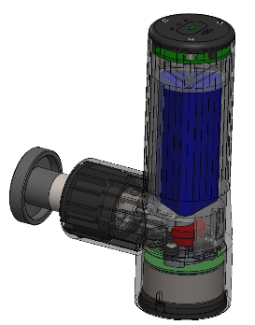
Produit : Appareil de massage

L’objectif de cette activité est de modifier le produit actuel pour développer une nouvelle gamme de pistolet de massage afin de répondre à un secteur sportif (Rugby) qui a un besoin très spécifique pour les joueurs professionnels.

Description de la démarche : les étapes à suivre (à traiter dans l’ordre du sujet) afin de réaliser cette évolution de produit sont les suivantes.
- Prendre connaissance du produit, de son contexte (voir vidéo) et de l‘évolution souhaitée pour cette nouvelle gamme de pistolet de massage.

- Expérimentation : vérifier par un protocole de mesures adapté sur le produit que l’amplitude de massage annoncée par le constructeur est exacte.

- Conception : identifier sur le modèle numérique la pièce à modifier afin d’obtenir la performance attendue par cette nouvelle gamme de pistolet. Reconcevoir cette pièce à l’aide du modeleur 3D fourni.

- Simulation : réaliser une simulation cinématique sur la maquette numérique complète de l’appareil de massage permettant de valider la performance attendue pour cette nouvelle gamme de pistolet.

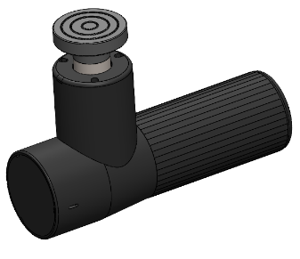

- Découverte du produit et de la problématique technique
À l’aide du dossier ressources et du système, découvrir le produit et prendre connaissance de la problématique et de son contexte. 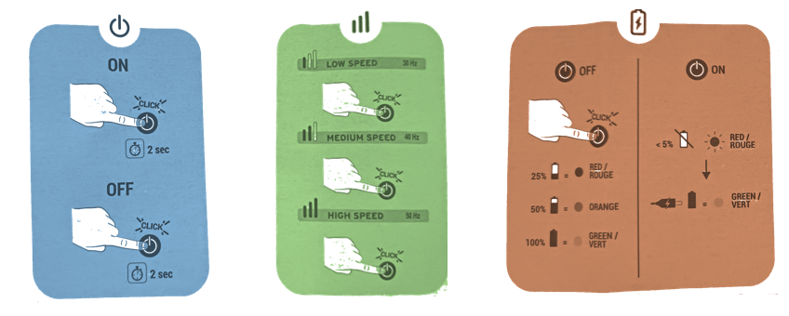
- Préciser le besoin exprimé par les kinésithérapeutes de rugby.
- Identifier la caractéristique technique du pistolet de massage actuel qui doit être modifiée pour répondre au besoin exprimé par les kinésithérapeutes de rugby.

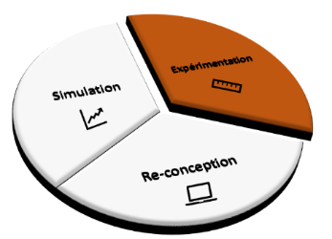
- Expérimentation
Des ressources sur le protocole expérimental et sur l’utilisation du matériel disponible sont présentes dans le dossier ressources. L’objectif de cette expérimentation est de vérifier la performance annoncée par le constructeur sur la caractéristique technique visée
- Sur le système, identifier la (les) pièce(s) dont la position est liée à la performance qui doit être modifiée.
- Décrire un protocole pour la mesure de la performance visée.
- Mettre en œuvre ce protocole et effectuer la mesure.
- Conclure sur la performance annoncée par le constructeur.

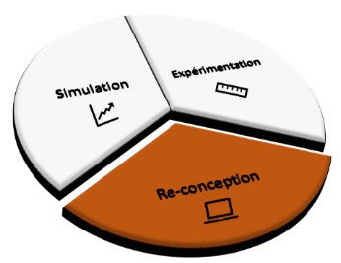
- Reconception
L’objectif de cette reconception est de modifier une pièce sur le modèle numérique afin d’atteindre la performance souhaitée pour cette évolution du pistolet de massage (adapté pour le rugby).

- Identifier la pièce à modifier dans la maquette numérique.
- Identifier la caractéristique à modifier sur cette pièce.
- Modifier la pièce.
- Vérifier le fonctionnement global du système après modification.
- Modifier / Ajouter une contrainte d’assemblage si nécessaire.

- Simulation
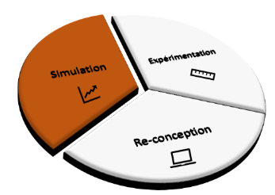
Des ressources sur le logiciel et l’accès au modèle numérique fourni sont présentes dans le dossier ressources.
L’objectif de cette simulation est de vérifier, qu’après les modifications réalisées sur le modèle numérique (Partie 3 – Reconception), la performance attendue par les kinésithérapeutes de rugby est correcte. Ainsi ce nouveau modèle numérique pourra être validé pour cette nouvelle gamme de pistolet de massage.

- Identifier et régler les paramètres de la simulation.
- Mettre en œuvre la simulation.
- Créer un graphe de résultat permettant de visualiser la performance visée.
- Conclure sur la validation de ce modèle numérique pour cette nouvelle gamme de pistolet de massage.

